**DIRECCIÓN DE GESTIÓN DE PROGRAMAS, COPLADEMUN Y VINCULACIÓN CON DELEGACIONES**

**Temática**

**Planeación Municipal**

**Durante el primer periodo de Gobierno Municipal, en coordinación con el COPLADEMUN, se impulsó la actualización del Plan de Desarrollo Municipal, dentro del cual se establecieron objetivos, líneas de acción y metas de todas las áreas que integran la administración pública municipal, mediante las cuales se establecieron indicadores que hicieron posible medir los avances y resultados del plan de trabajo para la administración 2015-2018.**

Al inicio de este Gobierno fue integrado el Comité de Planeación para el Desarrollo Municipal de Zapotlán el Grande, a través del cual y durante los tres años de del periodo constitucional 2015-2018, coordinó la Planeación, priorización y evaluación de mecanismos para impulsar los Objetivos y metas de este Gobierno.

De acuerdo a la normativa Constitucional Federal, la Ley de Planeación para el Estado de Jalisco y sus Municipios, así como el Reglamento Interior del Comité de Planeación para el Desarrollo Municipal, durante los últimos meses del año 2015, se realizó la actualización del Plan de Desarrollo Municipal 2015-2018, en el que fueron generados diagnósticos, objetivos, líneas de acción y metas por área, con los cuales se generaron los Planes Operativos Anuales y posterior seguimiento y evaluación en los paneles de control, vinculando a todas las áreas de la administración pública con el área del COPLADEMUN que coordinó a Directores y Jefes de área para la realización de este ejercicio.

Informo a la ciudadanía que en el contexto del trabajo anterior, fue posible lograr el mantenimiento de herramientas valiosas del proceso administrativo, que sirvieron de base para el monitoreo de avances, aplicación de procesos de reingeniería y calidad, que permitieron ocupar el 6° lugar en el Ranquin de trasparencia a nivel nacional del Municipio de Zapotlán el Grande, el cambio de paradigmas en el desempeño y eficiencia, así como la certificación del 100% de los indicadores de gestión (Agenda A) en el Programa de Agenda para el Desarrollo Municipal durante los tres años del ejercicio de Gobierno.

Así también y como consecuencia de la generación de la exitosa planeación municipal, en el contexto la Ley de Contabilidad Gubernamental, la planeación fue integrada el presupuesto municipal en base a los programas de áreas, con el objeto de generar un presupuesto responsable en base a resultados, cumpliendo satisfactoriamente con la normativa vigente antes mencionada, y fue posible obtener una medición final de los alcances y metas del Plan de Desarrollo Municipal 2015-2018.

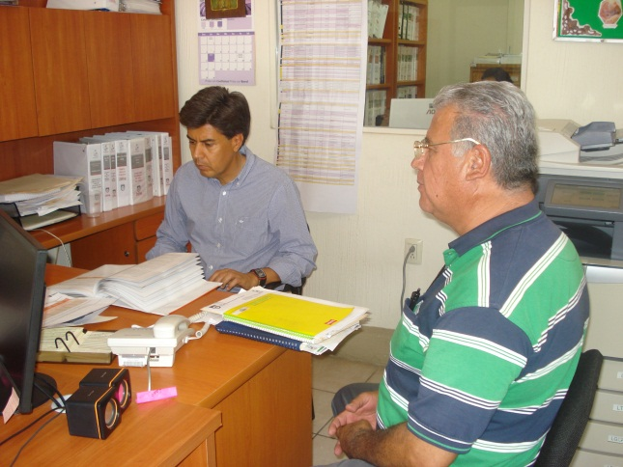

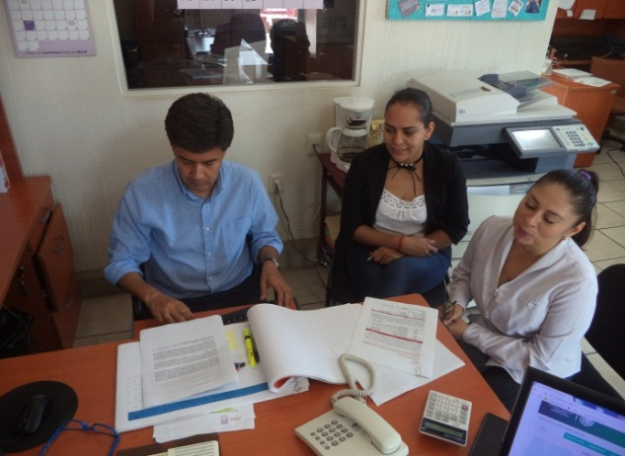

**Evaluación de indicadores del Plan de Desarrollo Municipal 2015-2018**

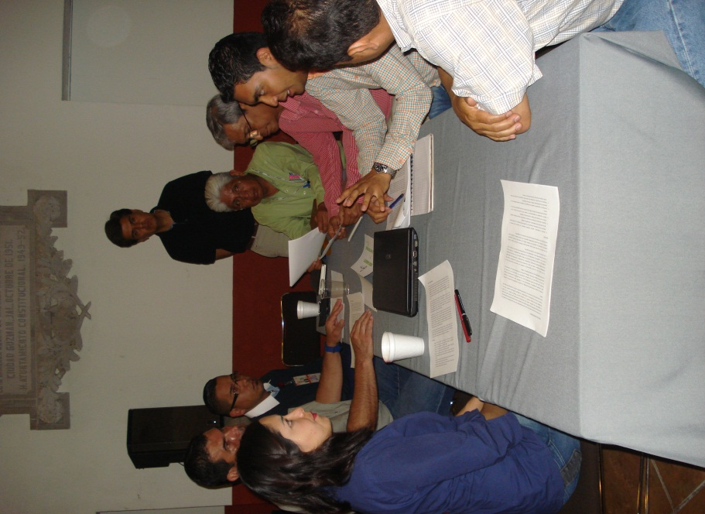

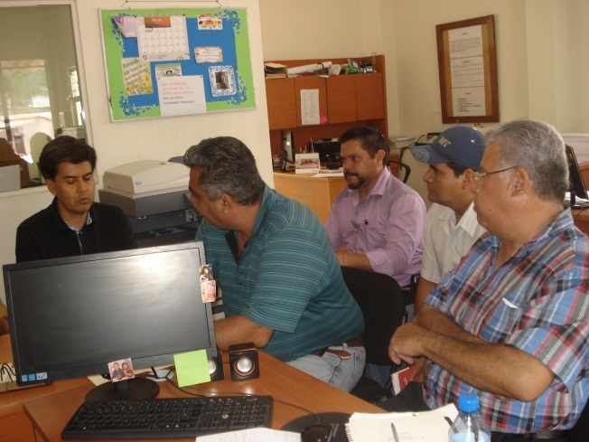

**Integración de las mesas de trabajo para la actualización del Plan Municipal 2015-2018**

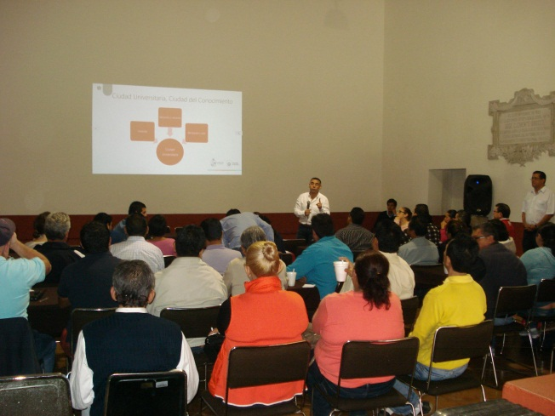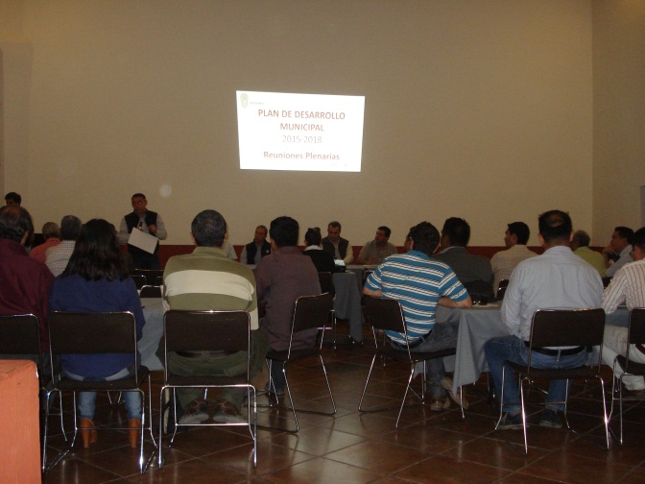

**Integración del COPLADEMUN 2015 -2018**

**Temática**

**Gestión en los Fondos y Programas del Presupuesto Federal**

**Durante los tres años del presente gobierno a través de la Dirección de Programas, COPLADEMUN y vinculación con Delegaciones, fueron gestionados diversos programas en el marco de las convocatorias Federales, Estatales, mediante las cuales se logró consolidar un presupuesto de $262´413,470.60 que impulsaron la ejecución de obra de mejoramiento físico y remozamiento de diversas obras de infraestructura y desarrollo social que contribuyeron al logro de metas y cumplimiento de objetivos establecidos en el Plan de Desarrollo municipal con los que se obtuvieron grandes resultados en rezagos detectados en los diagnósticos de infraestructura hidráulica sanitaria, cultural, educativa, deportiva y esparcimiento entre otras.**

Durante los tres años del gobierno 2015-2018, en vinculación y coordinación con los gobiernos Federal y Estatal, durante las convocatorias de programas de Infraestructura, y Desarrollo social provenientes del Ramo 23 del Presupuesto de Egresos de la Federación en la Cámara de Diputados del Gobierno Federal y Estatal, así como de diversas Secretarias de Estado que manejaron aperturas programáticas con apoyos financieros, fueron realizadas las gestiones necesarias para insertar en las mencionadas convocatorias de la Federación y el Estado, la priorización de obras, derivada de las sesiones del COPLADEMUN para coadyuvar en el alcance de metas contenidas en el Plan de Desarrollo Municipal, destacando la construcción de Centros deportivos comunitarios, remozamiento de redes de agua potable y alcantarillado, construcción de concreto hidráulico en vialidades primarias y secundarias, construcción de infraestructura cultural, remozamiento de edificios públicos y construcción de Domos en instituciones educativas. En ese contexto de acuerdo al siguiente cuadro se pormenorizan los nombres de los Fondos, las cantidades de inversión que de acuerdo a las aprobaciones del pleno del Ayuntamiento de la localidad en diversas sesiones, hicieron posible la realización obras que contribuyeron al bienestar de la ciudadanía zapotlense, fortaleciendo el liderazgo del Municipio.

**EJERCICIO PRESUPUESTAL 2016**











**EJERCICIO PRESUPUESTAL 2017**

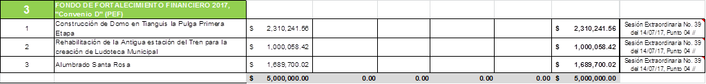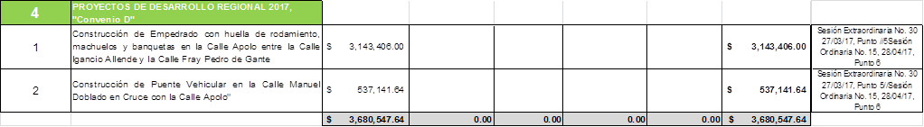

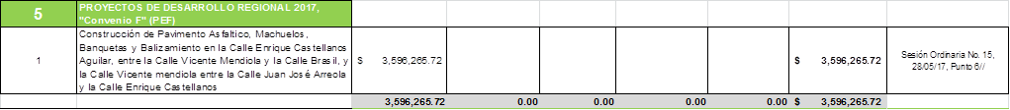

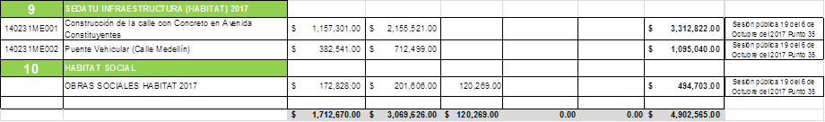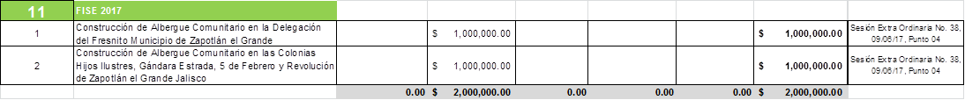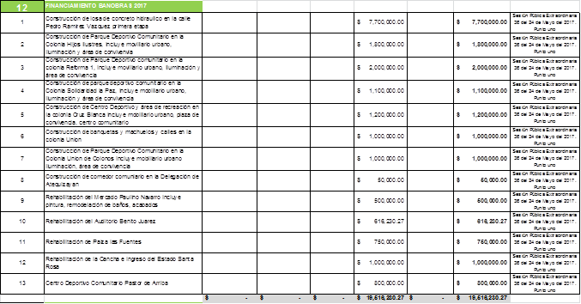

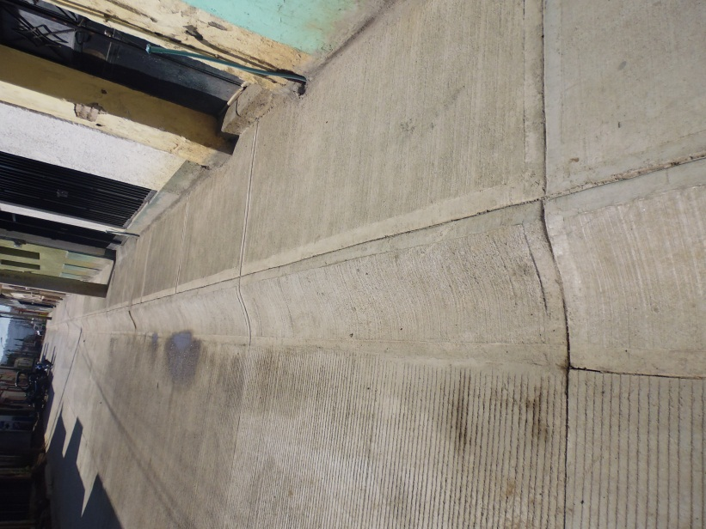

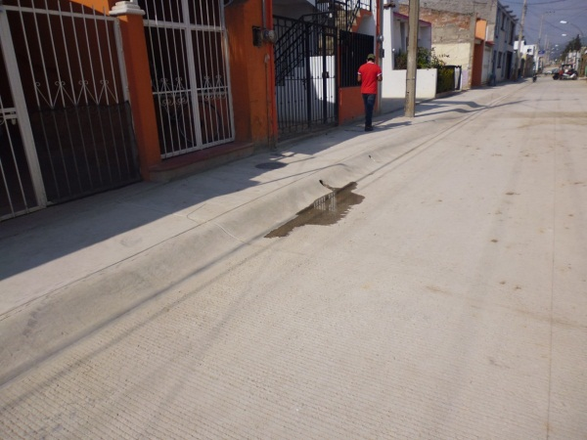

**Programas de Infraestructura Urbana 2018**

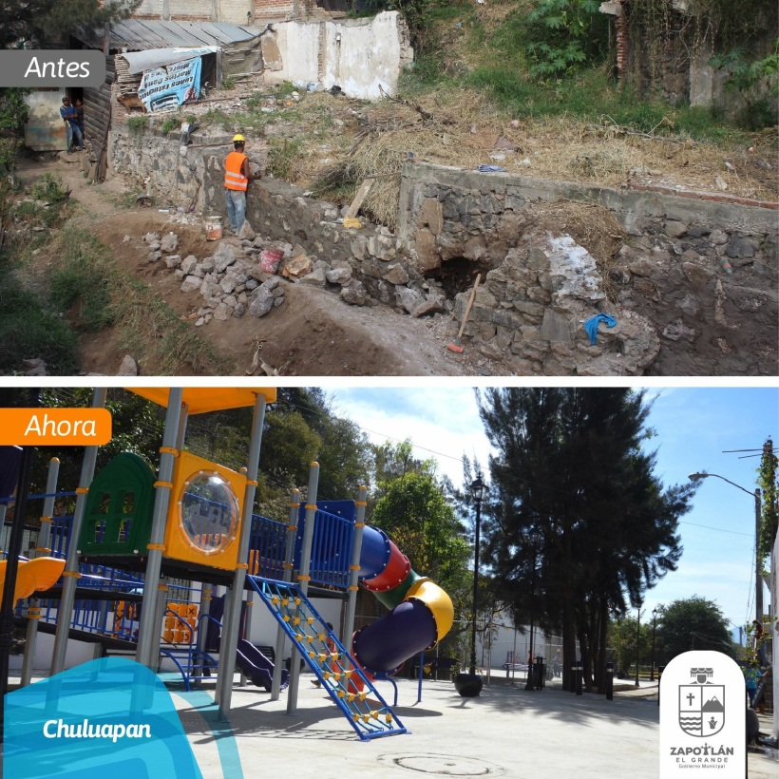

**EJERCICIO PRESUPUESTAL 2018**











En base a la información anterior, destaco que a través del área de Programas, COPLADEMUN y Vinculación con Delegaciones, se obtuvo un resultado muy aceptable que se refleja en el indicador de gestión y gasto en inversión para obra pública de infraestructura y equipamiento urbano. Congruentes con el Objetivo Municipal 13, que menciona el impulso a la gestión de proyectos de mejoramiento del entorno urbano y Desarrollo Social en congruencia con el Plan de Desarrollo Municipal 2015-2018.

Por otra parte Señalo que en el contexto de los apoyos de diversos programas, fue posible impulsar diversos beneficios en las zonas de atención prioritaria del municipio, apoyando a las familias zapotlenses con obras que impactaron el Desarrollo Social con cursos y talleres de capacitación dirigidos como ya se expresó a la población más vulnerable del municipio que les permitió impulsar su economía.

A continuación se despliegan algunas imágenes de algunas de las acciones de infraestructura de equipamiento urbano e infraestructura urbana fueran hechas posible y que como resultado del trabajo de gestión de recursos financiero al término de esta administración cambiaron la imagen de la cabecera municipal Ciudad Guzmán y sus Delegaciones.

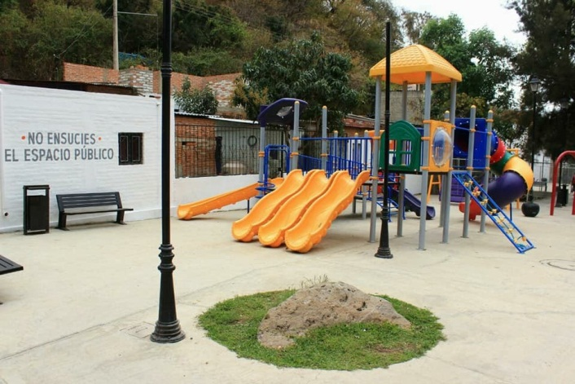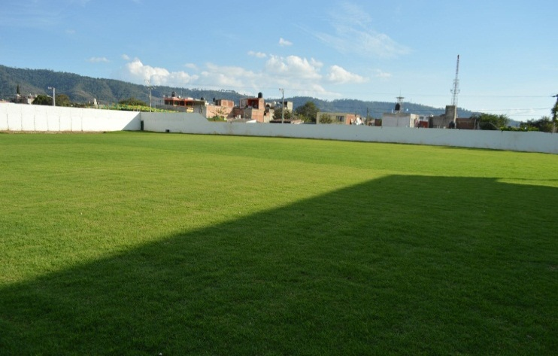

**Programas de Equipamiento Urbano 2015-2018**

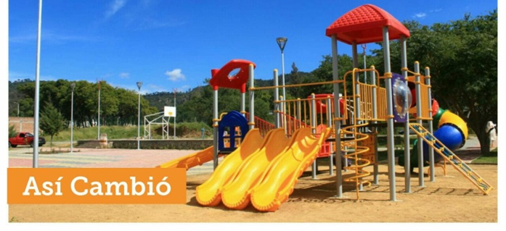

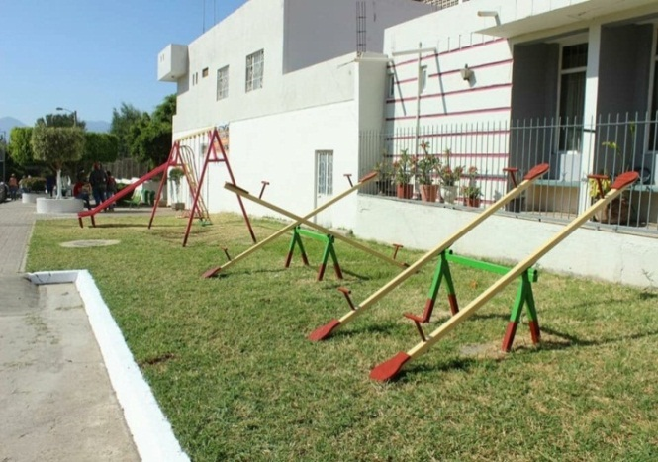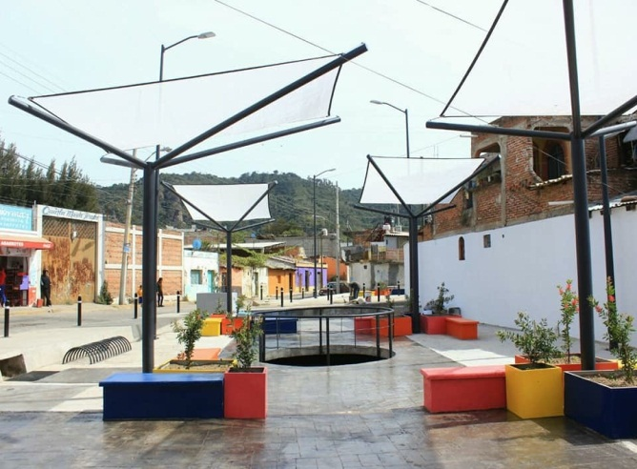

**Programas de Equipamiento Urbano 2015-2018**

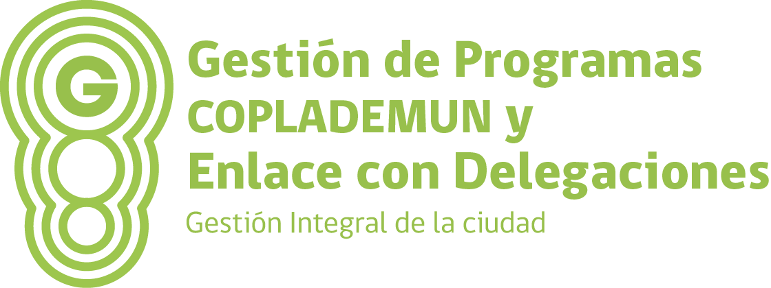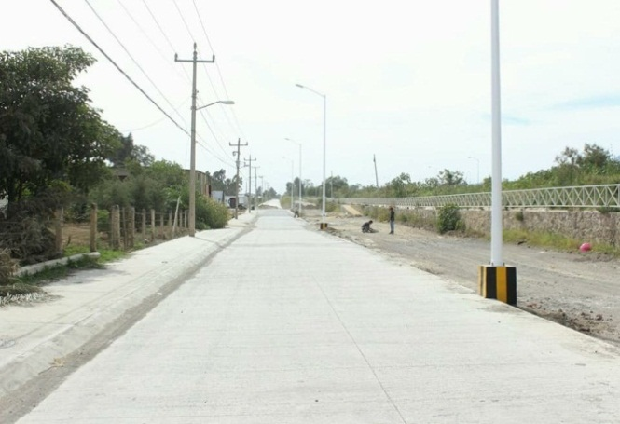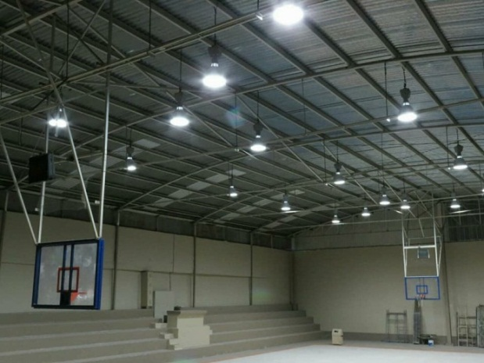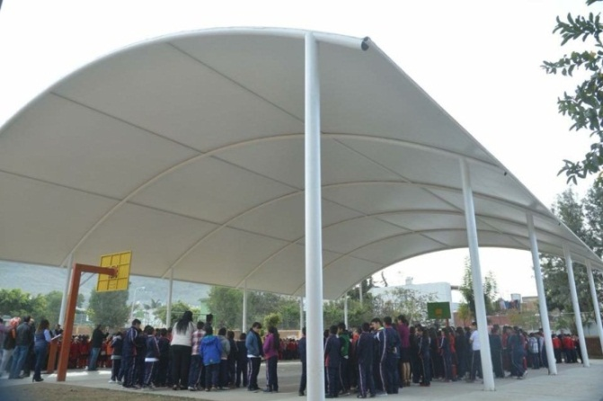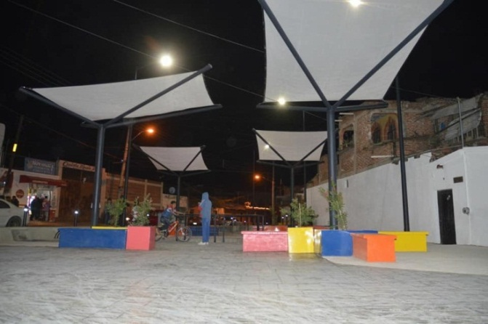

**Programas de construcción de Infraestructura Educativa 2015-2018**

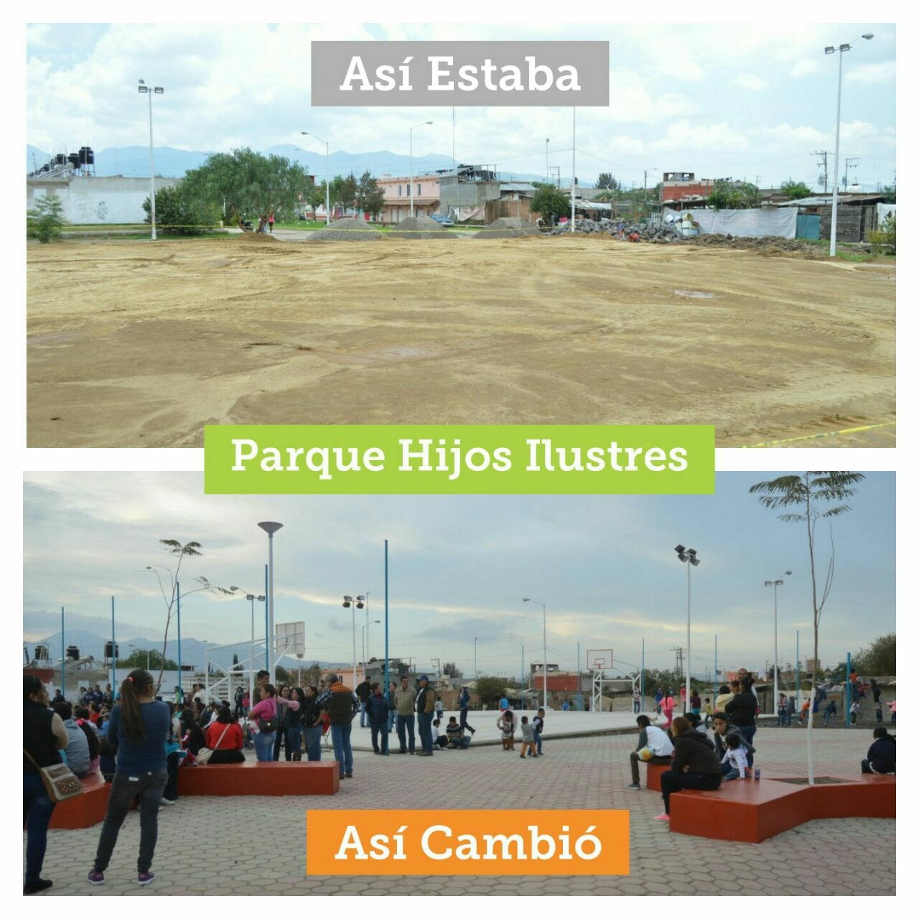

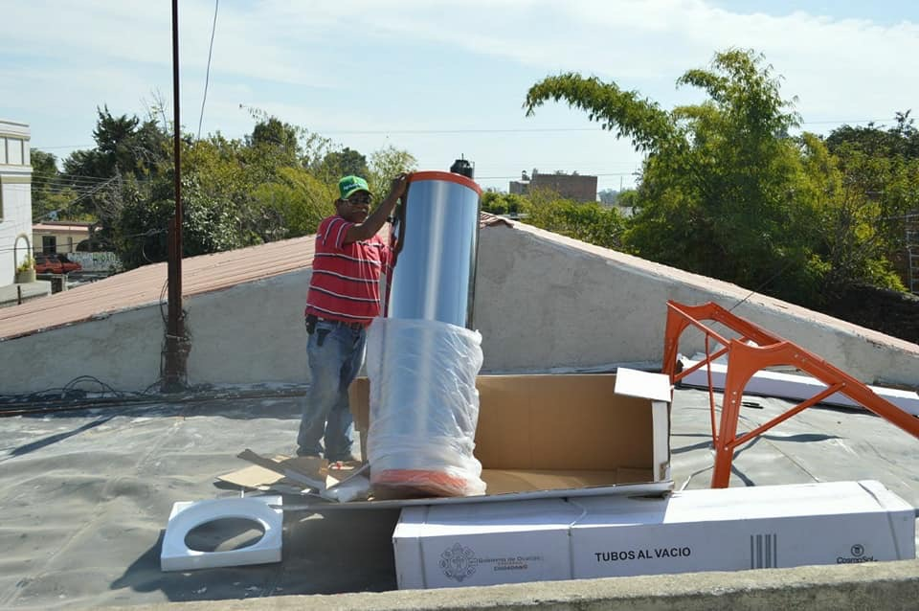

Consientes y respetuosos del cambio climático, así como de las necesidades de la población vulnerable en zonas de atención prioritaria y en apoyo a la economía de los zapotlenses, fueron impulsadas gestiones y acciones en el marco de las reglas de operación y la apertura programática de mejoramiento de vivienda a través del Ramo 33, para el financiamiento y adquisición de calentadores solares, que fueron instalados en gran parte de los hogares de zonas de atención prioritaria en la Cabecera Municipal y las Delegaciones del fresnito Atequizayán y los Depósitos, así como la construcción de cuartos adicionales que hicieron posible modificar las condiciones de hacinamiento en la vivienda popular de la localidad, manejando el apego a la normativa del programa, en la que el personal del área trabajó con éxito en la realización de encuestas socioeconómicas y validación de solicitudes.

**Programas de mejoramiento de vivienda 2015-2018**

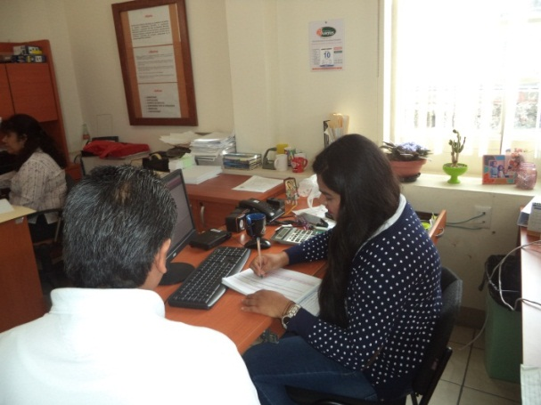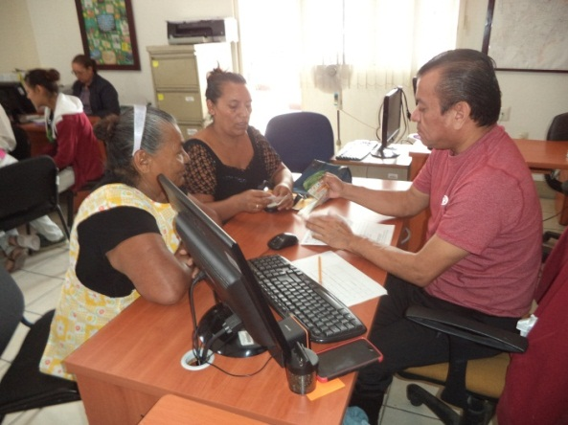

**Programas de mejoramiento de vivienda 2015-2018 (Levantamiento de CUIS)**

A continuación y como marco referencial estadístico, se despliega la siguiente gráfica, mediante la cual puede visualizarse el comportamiento que se desempeñó a través del área de Gestión de Programas, COPLADEMUN y Vinculación con Delegaciones, en la gestión de recursos financieros para la ejecución de mejoramiento de vivienda, obra pública de infraestructura y equipamiento urbano, estableciendo un comparativo con el periodo inmediato anterior, de donde se desprende un total de $262´413,470.60 Millones de Pesos gestionados para la ejecución de infraestructura y equipamiento público durante el trienio.

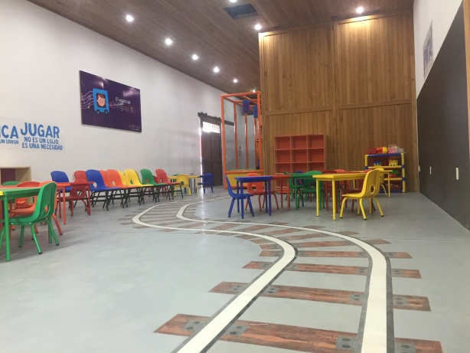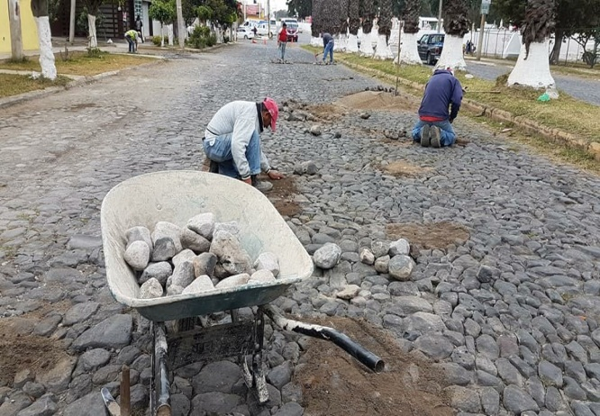

**Programa de Infraestructura Urbana 2015-2018**

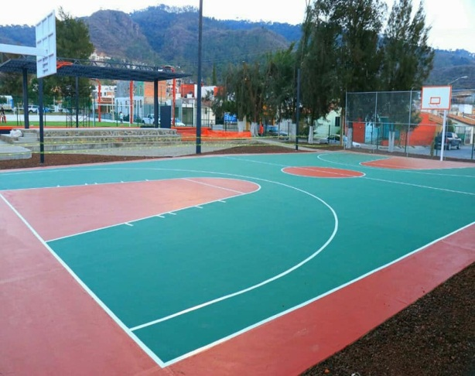

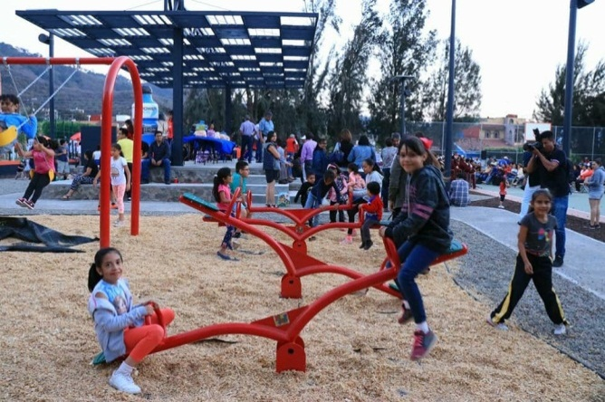

**Programas de Equipamiento Urbano 2015-2018**

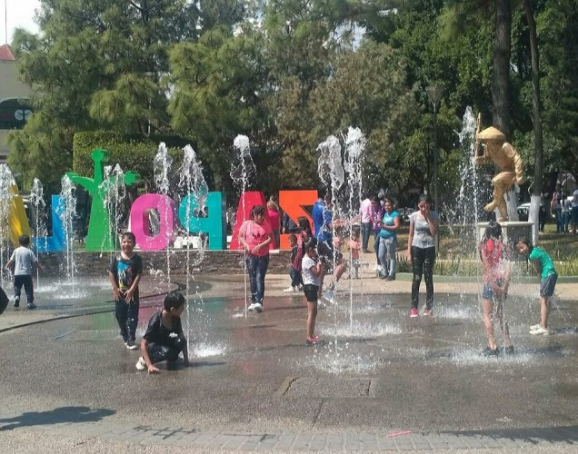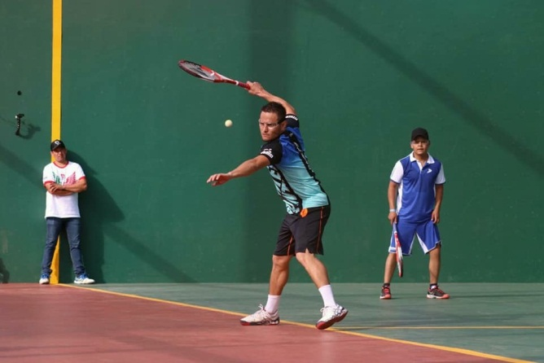

**Programas de Equipamiento Urbano 2015-2018**

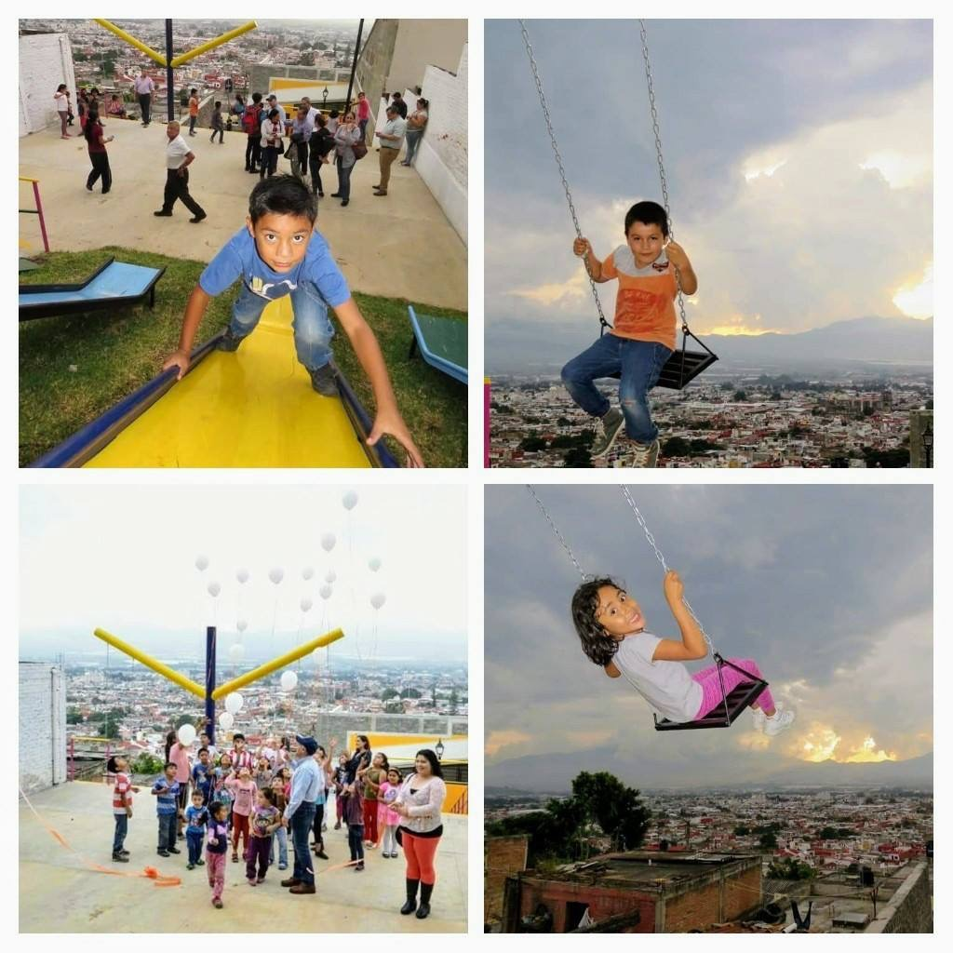

**Programas de Equipamiento Urbano 2015-2018**

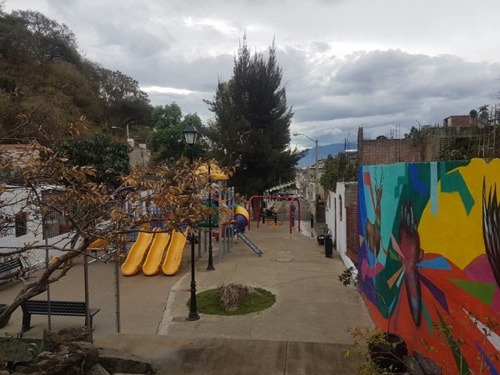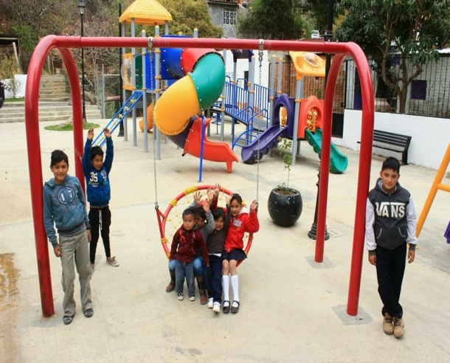

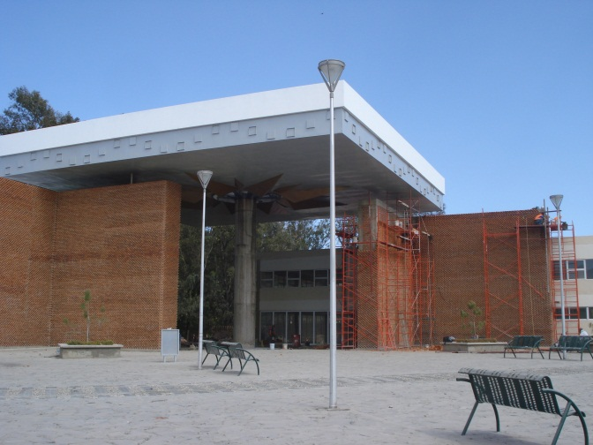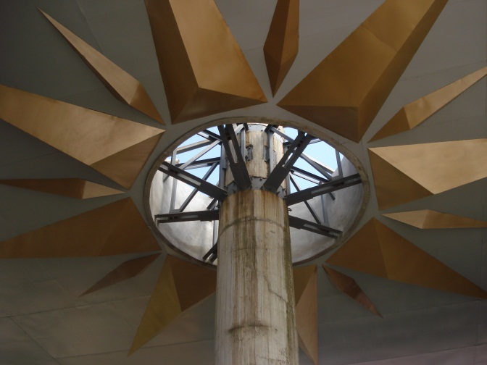

**Programas de Equipamiento Urbano 2015-2018**

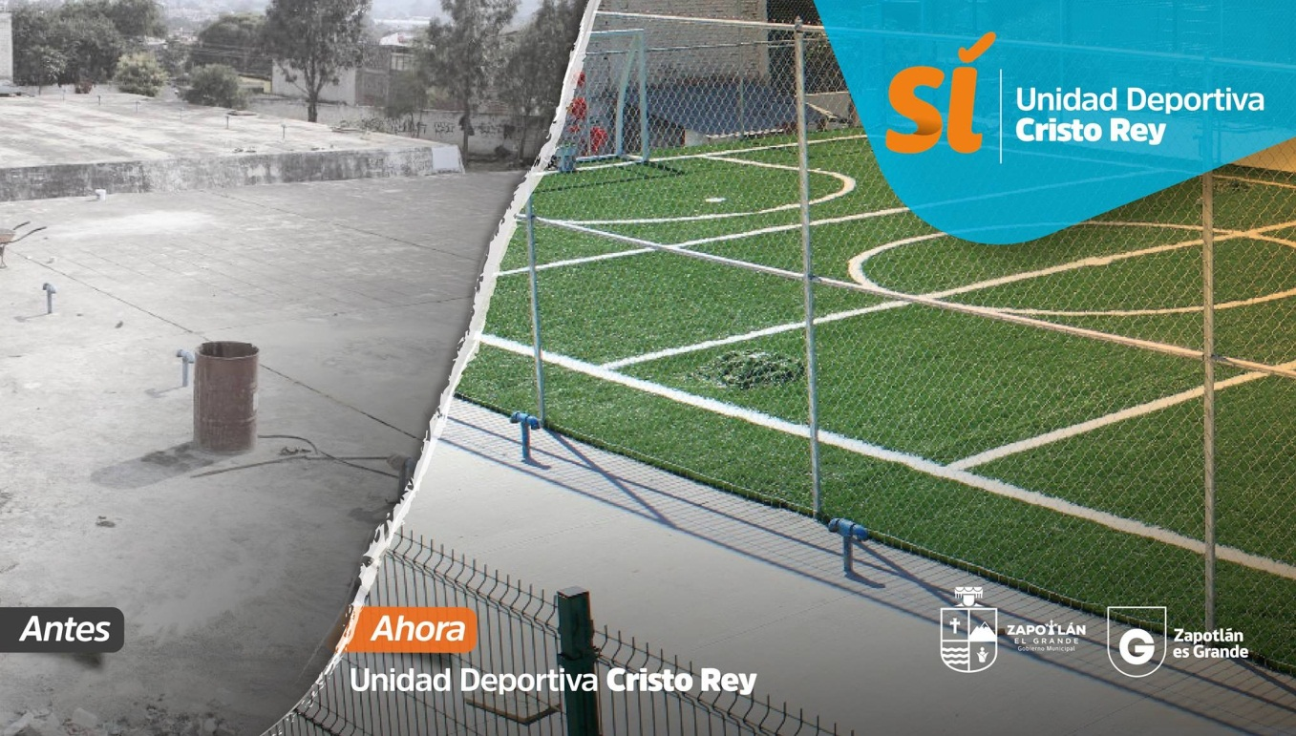

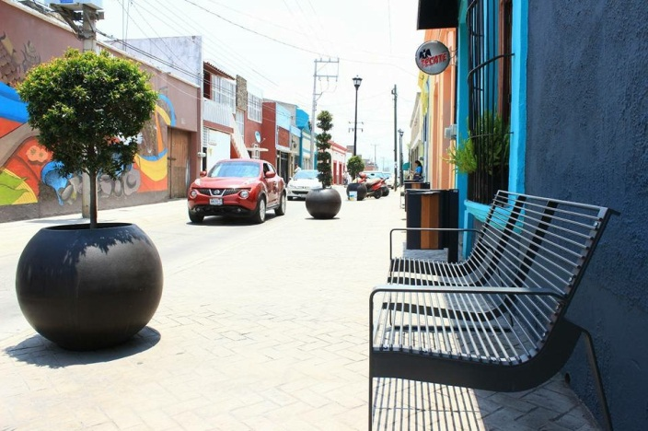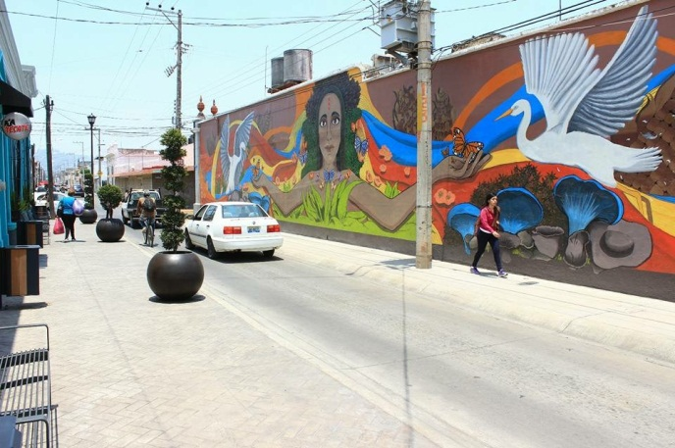

**Programas de Infraestructura Urbana 2015-2018**